**ZÁŘÍ 2024**

V září zasáhly naši vlast velké povodně. Díky lepším technologiím nepřišly tak nečekaně jako v roce 1997 a 2002. Meteorologové nás dopředu připravovali na silné a vytrvalé deště. Ale přesto napáchaly velké škody a hodně lidí připravily o majetek. My Pražáci jsme z toho vyklouzli docela dobře a zkázu jsme sledovali jen v médiích.

Až na tuto televizí zprostředkovanou zkázu a lítost s postiženými, které byly častým tématem hovorů, uplynulo září v Horizontu klidně. Všichni se vrátili z odlehčovacích pobytů, takže stacionář byl plný. Nový obyvatel se tu hezky zabydlel a stal se poměrně častým návštěvníkem našich kulturních akcí.

Cvičili jsme s Katkou,

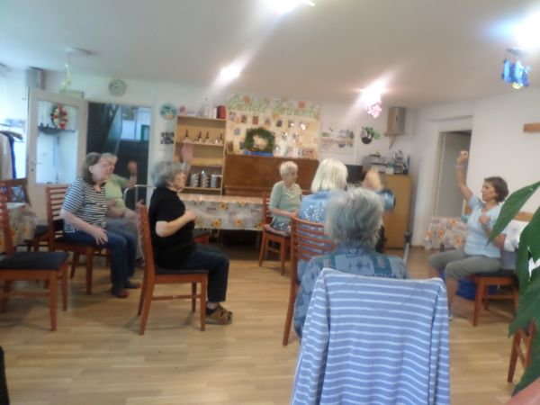

hladili jsme Meginku,

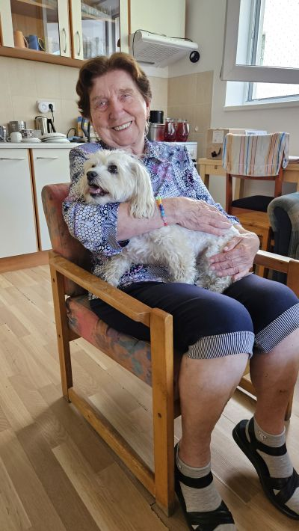 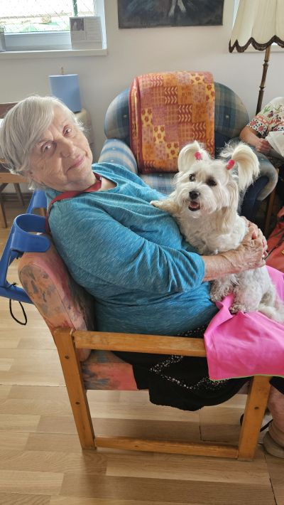 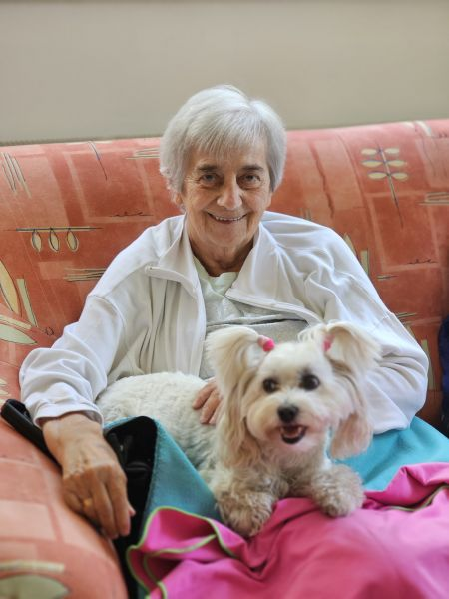

pekli s Lucií.

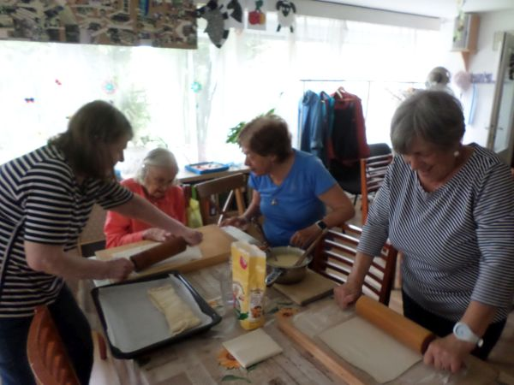 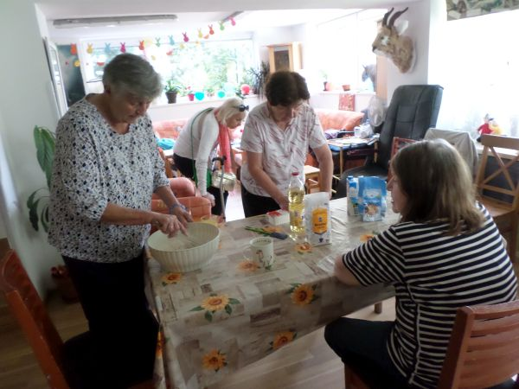

A hodně se vyrábělo – s Adélou, Janou i Barborou. Nepřekvapivě se v tématech rukodělných prací objevovaly podzimní motivy a materiály.

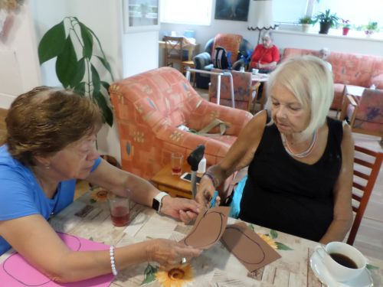 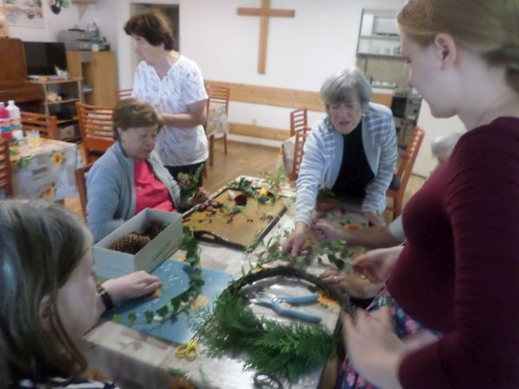

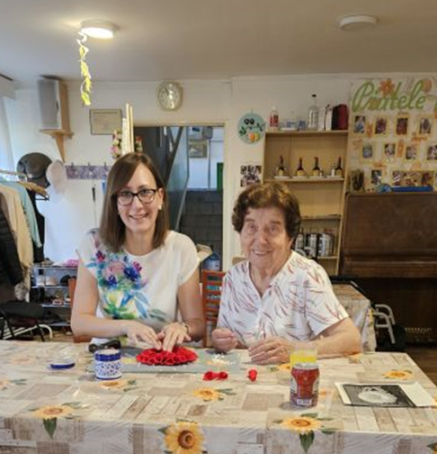 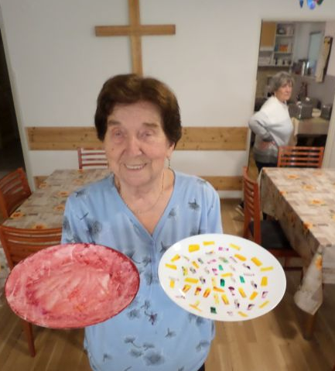

Asi dva týdny jsme tu měli sympatickou praktikantku s neobvyklým životním příběhem.

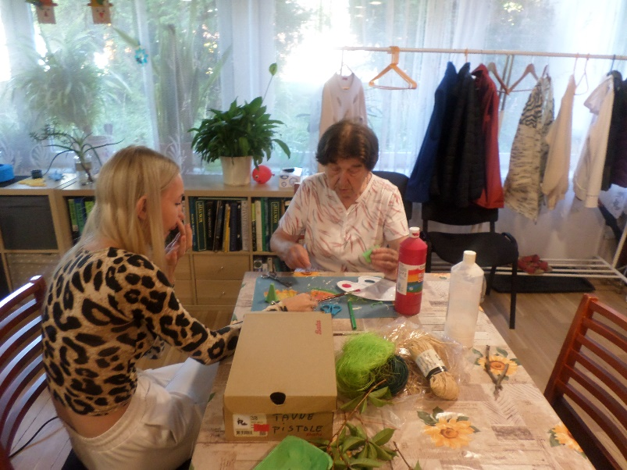

Nedávno se po dlouhé době navrátivší klientka stacionáře oslavila narozeniny. Barbora pro ni připravila tablo s jejími fotkami z Horizontu od roku 2018. Je naší „služebně nejstarší“ klientkou a do stacionáře chodí déle nejen než všichni ostatní klienti, ale i déle než drtivá většina personálu.

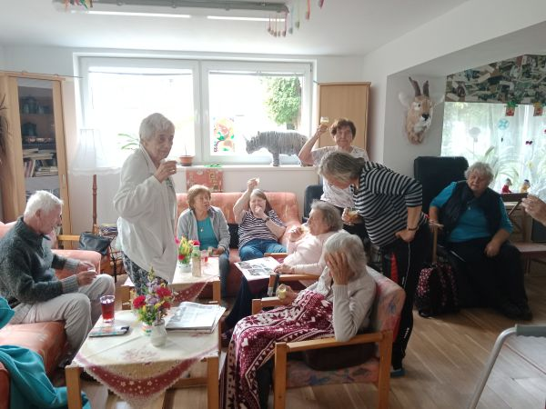

Všichni klienti stacionáře i obyvatelé byli zdraví. To se však nedalo říci o personálu. Měli jsme tu zápal plic jednu plánovanou operaci a nějaké dvě menší virózy.

A onemocněl i Vladimír Váchal, který nám tu měl povídat o Íránu. Jeho vystoupení jsme tedy museli o měsíc odložit a místo čtyř plánovaných akci proběhly jenom tři. 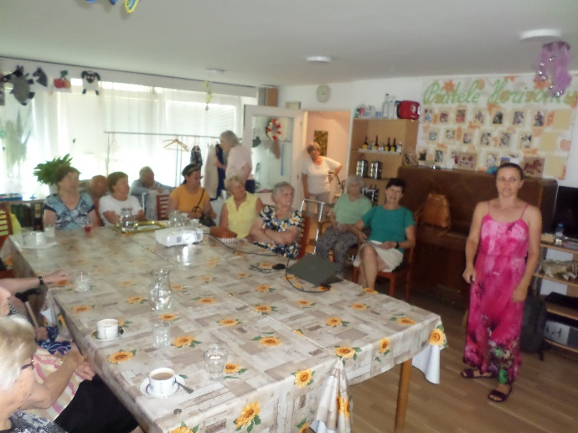Ale všechny se povedly.

Jana Troupová paří mezi naše klasiky. Letos nás vzala do Patagonie a bylo to fajn, jako vždy.

Následující týden přišli Zora Dalia Petrová a Gabriel Guereiro se svým programem o sambě.

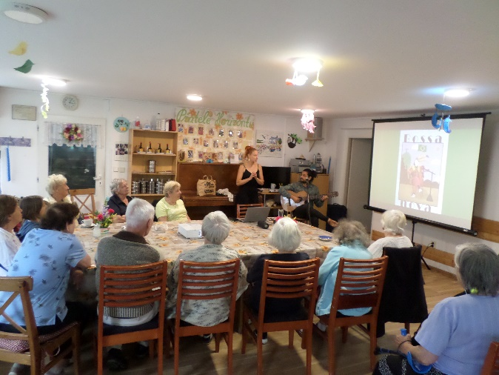 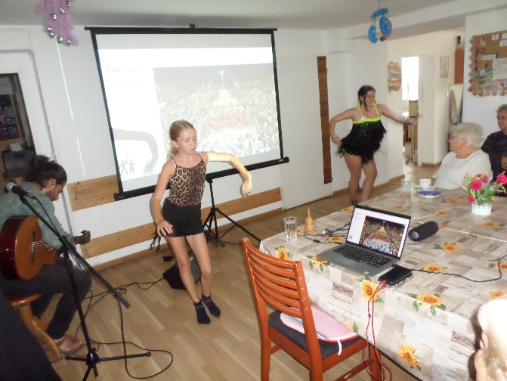

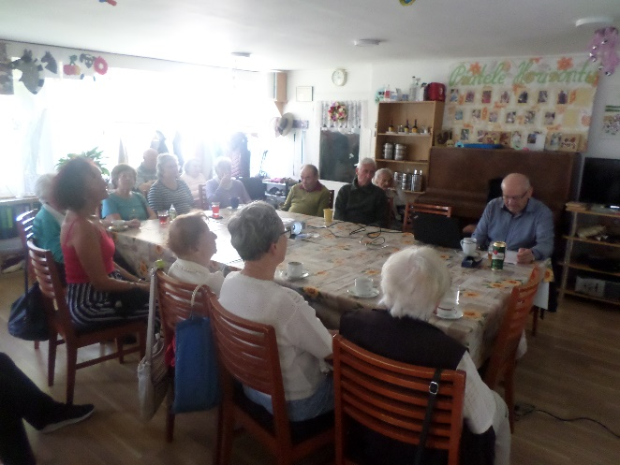Koncem měsíce přišel další z našich klasiků – Luboš Kálal. Tentokrát nás vzal do Tuniska.

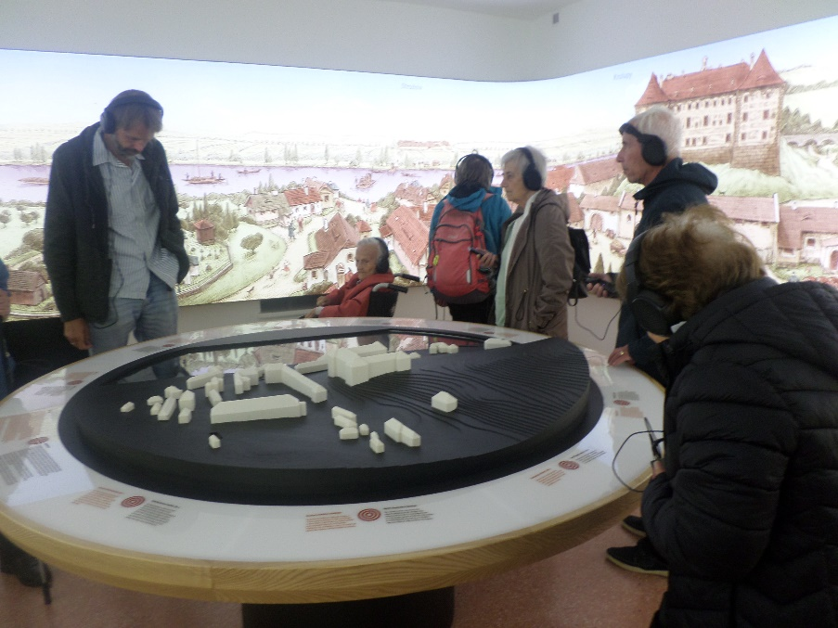Na letošní – pravděpodobně – poslední výlet jsme se po mnoha letech vydali do Nelahozevsi. Dozvěděli jsme se totiž, že Dvořákův rodný dům a památník prošel důkladnou rekonstrukcí a byl po několika letech znovu otevřen. Při poslední návštěvě nám Dvořákův památník přišel poměrně zašlý a bylo to skoro až nedůstojné. Tentokrát jsme byli ohromeni. ídat křesílka a skladby. Expozice na nás velmi zapůsobila.

Pak jsme šli do nedalekého přístavu do restaurace na oběd a následně na prohlídku na zámek. Oboje jsme mohli zvládnout pěšky.

I prohlídka zámku byla zajímavá a hezká. A dokonce se kolem nás mihl i kníže Lobkowicz osobně. Až na počasí, které se schylovalo ke zmíněným povodním a chvílemi drobně pršelo, to byl výlet velmi zdařilý.

A od večera pršelo nepřetržitě asi 4 dny, což způsobilo katastrofu zmíněnou na začátku zářijového zápisu.

